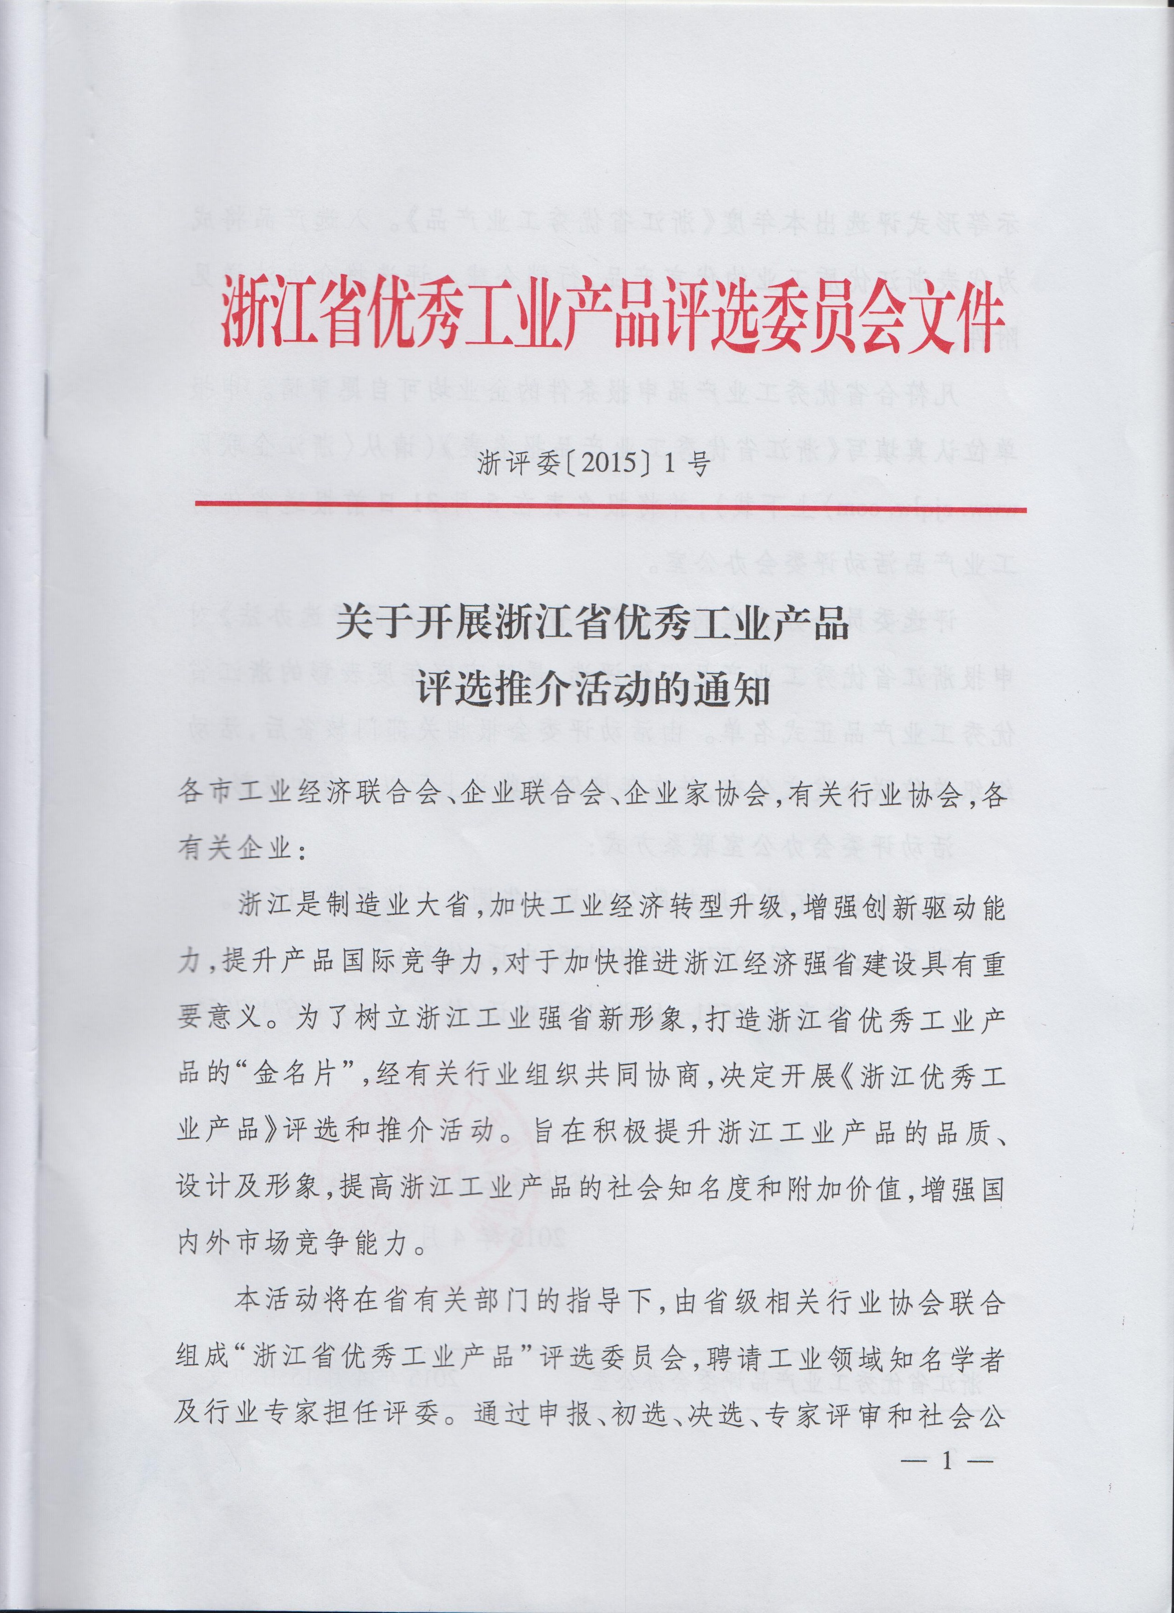

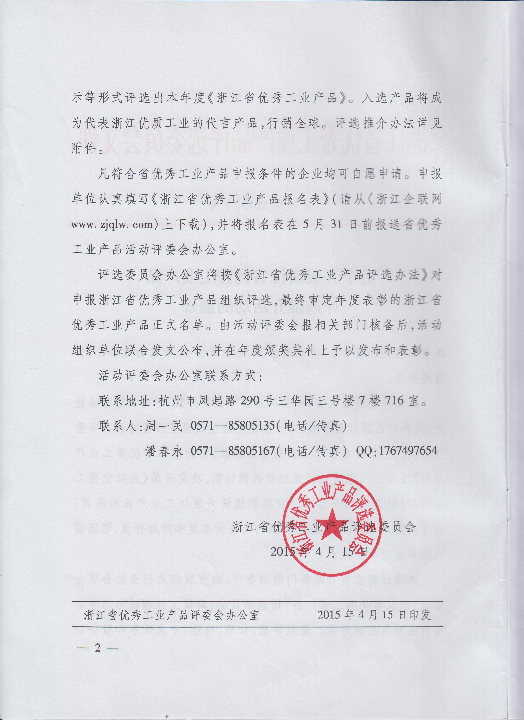

附件1：
浙江省优秀工业产品评选办法

一、前言
浙江是工业大省，加快工业经济转型升级，增强创新驱动能力，提升产品国际竞争力，对于加快推进浙江经济强省建设具有重要意义。为了树立浙江工业强省新形象，打造浙江省优秀工业产品的“金名片”，经有关行业组织共同协商，决定开展《浙江优秀工业产品》评选和推介活动。旨在积极提升浙江工业产品的品质、设计及形象，以提高浙江工业产品附加价值，增强国际市场竞争力。本活动将聘请工业领域行业知名学者及专家担任评委。
评选活动每年举办一次，通过申报、初选、决选、专家评审和社会公示等形式评选出本年度《浙江省优秀工业产品》。入选产品将成为代表浙江优质工业的代言产品，行销全球。
二、组织单位
指导单位：浙江省经济和信息化委员会
主办单位：浙江省工业经济联合会、浙江省企业联合会、浙江省企业家协会、浙江省有关行业协会及相关社团组织共同组成浙江省优秀工业产品评选委员会
承办单位：浙江省优秀工业产品评选委员会办公室
新闻单位：浙江电视台、浙江日报、《企业家》杂志等
三、评选须知
（一）申请条件
1、已依我国法律设立登记，注册地在浙江省内的规模以上企业。
2、非外国公司的子公司（外国公司的子公司，指外国公司在浙江投资（控股）设立的公司）。
3、企业所拥有的品牌已依我国商标法取得商标权。
4、企业制造或研发机构设于国内。
5、企业申报的产品为上市未满三年的量产工业产品，且已申请或已取得国家标准认（验）证或同等级国际认（验）证。
（二）申请手续
1、报名方式（网上或书面均可）
（1）基本资料填写
浙江省优秀工业产品评选线上报名：
具体报名方式：登陆http://www.zjqlw.com下载《浙江省优秀工业产品报名表》
若参选单位联络人更换，请务必更新资料及e-mail，避免错失重要资讯。
（2）填写报名资料
需按照表格要求填写：
一般资料：公司简介、联系人、产品推广方向。
产品资料：产品资料、产品特色、产品认证、专利及得奖(下载评选项目空白表及上传评选项目内容及产品图片)。
其中产品特色是对产品作整体性描述，将提供给评选委员会参考。请从整体角度扼要说明该产品在产品面及销售面的创新价值及其竞争力的所在。
（3）资料寄送
A.所有产品完成报名后，请将报名表格下载后，盖上公章，并附上文件清单和书面资料及相关证明材料，邮寄至：浙江省优秀工业产品评委会办公室。
地址：杭州市凤起路290号三华园三号楼7楼716室
B.请确实核对各项资料齐全再寄出。未附齐报名资料者，请于收到通知5日内补齐，逾期不补将予退件；报名表所填专利或得奖纪录等若未附证明影本，将予删除。
2、需要提交书面材料如下：
项 目 | 说 明
1. 报名表格 | 需加盖单位公章
- 报名产品目录  (一式3份) | ·若报名多件产品请各附3份。  ·请提供单页资料，若为集合型型式目录须自行拆解。  ·须能清楚辨识产品图片及型号。  ·若无现成型式目录，请制作包含产品图片、型号以及公司基本连络资料的简易型式目录
3. 品牌销售推广应用实例  (一式2份) | ·产品如何应用、自有品牌行销的推广实例，即品牌LOGO在后述场合及宣传刊物上出现的图片或文件，例如在：产品本身、包装盒、广告、公关活动、展览、公司事务用品等。  ·提供A4大小书面资料：图片或文件等，应用的品牌Logo须清晰可辨。  ·一式2份分别装订，将提供评选参考。  ·厂商如有一件以上参选产品其品牌推广物（如公司简介印刷品等）相同时，请以公司为单位提供一式2份即可。
4. 企业工商登记营业执照复印件 | ·必备文件
5. 品牌商标登记证书复印件 | ·必备文件
6. 相关证明文件  (1)认(验)证证明文件影本(必备)  (2)专利证明文件影本  (3)获奖纪录证明文件影本 | 提供认(验)证、专利、奖项等证明文件影本须对应报名实际填写资料。

四、评选项目
（一）研发 | 1.研发策略是否朝向建立核心技术发展？目前进展情况是否已完成或逐渐展开？请详述目前情况及具体成果。  2.研发部门对于新产品与新制程是否构建一套完整、创新、可持续经营及风险评估流程制度？  3.公司是否构建一套完善的财务管理制度以保障核心技术研发成果及持续创新的机制？  4.本产品的研发水平及具体成果是否已达成市场指标(包括所获国际奖项、专利发明、利润及市场占有率的提升等)？  5.本产品的技术性能与制造过程是否符合环保、节能以及操作安全性与便利性？
（二）设计 | 1.在产品设计时，除外观、功能、包装设计外，是否列入诸如人文、安全、环保、绿色产品、与节能减排的考量？  2.在产品设计时，除明确定义目标市场及竞争者外，是否考虑为顾客节省成本与为其创造价值？  3.是否利用同步工程等技术来整合价值链上研发、设计、制造、品质、市场及品牌等关键流程？  4.是否在产品设计时纳入智能化与人机工程的考量？  5.产品设计是否在具有独特与时尚的特征、造型、功能、颜色等特性等方面引领世界产品设计创新的风潮？
（三）品质 | 1.是否符合企业愿景及相关社会责任及环保政策的要求？  2.是否建立ISO9001等类似的国际品质验证系统，并认真执行而获得良好绩效？  3.是否建立品质保证制度确保产品品质及顾客满意？  4.是否建构一套完整的供应商网络合作与整合机制？  5.是否建立品质绩效的衡量指标并确实评估以作为持续改善的依据？
（四）营销 | 1.是否建立健全的国内外营销渠道？  2.营销部门是否定期收集市场有关竞争产品的资讯及调查顾客满意度并作为改善顾客满意的依据？  3.营销部门是否建立健全的顾客服务系统(包括顾客投诉处理与维修服务)？  4.是否积极推广产品核心价值及品牌特性？并有商品定位的谋划？  5.是否建立具体推广品牌的方法和财务预算，并配置专业人员来执行相关工作？

五、产品类别
A 电子、电器、通讯产品类  AA 消费性电子及电器产品  AB 网络、通讯产品  AC 电脑硬件及外设设备 | G 精密仪器、医疗器材类  GA 精密仪器仪表  GB 医疗器材
B 新能源、节能产品类  BA 太阳能、风能及其他新能源应用  BB 新光源类产品  BC 其它节能产品 | H 化工、塑胶、包装产品类  HA 化工制品  HB 塑胶制品  HC 包装产品
C 食品、医药产品类  CA 食品饮料  CB 保健品类  CC 医疗药品 | I. 交通工具类  IA. 自行车（电动）、摩托车及零配件  IB. 汽车、航空、船舶及零配件
D 生活、文化创意产品类  DA 时尚生活产品  DB 文化创意产品  DC 休闲、娱乐及运动用品 | J 机械、电气、家电产品类  JA 机械设备  JB 电力、电工设备、器材  JC 家用电器
E 服装、皮革产品类  EA 服装、服饰  EB 纺织品  EC 皮（塑）革制品 | Z 其它产品类  ZA 不能归入以上分类的其它产品
F 家具、建材、五金工具类
FA 家具、厨具、卫浴及家用品
FB 建材、消防及安全防护产品
FC 家用五金、手持工具

六、评选程序
活动评委会办公室将邀请国内外研发、设计、品质及营销等学者、专家组成浙江省优秀工业产品评选委员会统筹、监督评选过程。
（一）申 报
凡符合省优秀工业产品申报条件的企业均可自愿申请。申报单位认真填写《浙江省优秀工业产品报名表》（请从〈浙江企联网www.zjqlw.com〉上下载），报名表请报送省优秀工业产品活动评委会办公室。
申报时间为：企业自通知之日起至5月31日止。
（二）资格审查
1、由活动评选委员会办公室就企业报名时所填写提交的各项材料进行资格审查，审查无误后推送至评选委员会。
2、申请企业资格不符，或未依规定提交相关书面资料者，将不接受报名。
（三）初选 — 选出《浙江省优秀工业产品》产品初选名单
1、书面评选
针对企业所提交的书面资料，由评选委员会根据研发、设计、品质及营销四项评选项目进行书面评选。
2、产品鉴定
对报名产品需要进行产品鉴定的，由评委会办公室通知企业于指定时间内，将报名产品按规定组织或委托有关单位进行产品鉴定，并提供鉴定意见（报告）。
（四）决选 — 选出《浙江省优秀工业产品》正式名单
1、书面评选
入围决选的产品，由活动评委会办公室进行通知，企业需填写创新价值综合资料供评选委员会评选，填写重点为产品在研发、设计、品质及销售四项选拔项目的创新价值综合表现。
2、产品评鉴
由活动评委会办公室通知入围决选的企业，依指定时间将产品送往指定地点，亦可组织专家到现场评选。由评选委员会进行产品评鉴，并由厂商进行10分钟现场简报及15分钟询答。有关费用由企业承担。
评选委员会于选拔结束后，就报名产品的优点及建议改进事项等提供总体意见供企业参考。
3、公示
由评选委员会办公室将入围决选的企业名单在新闻媒体上公示，广泛征求社会各界的意见，并将有关意见整理后提交评选委员会审议，确定年度表彰浙江省优秀工业产品的正式名单。
获奖企业经评选委员会审定后，由活动评委会办公室报相关部门核备后公布。
- 发布与表彰
决选后的《浙江省优秀工业产品》由活动组织单位联合发文
公布，并在年度颁奖典礼上予以发布和表彰。
七、奖额及奖励
（一）浙江省优秀工业产品：由评选委员会依报名产品水准决定年度浙江省优秀工业产品名单。每件获奖产品颁发奖状及奖杯。（注：上述奖项如产品未达标准，评选委员会得以从缺方式处理。）
（二）所有获奖企业与活动评委会签订《浙江优秀工业产品标志使用约定书》后，该产品即可正式使用《浙江优秀工业产品标志》在国内外推广，运用时须标识获奖年份。
八、注意事项
（一）企业的报名产品及所附资料，如有标示不实或侵犯他人商标、专利及着作权等智慧财产权的情况，应自负一切法律责任，浙江省优秀工业产品评委会办公室将按情节轻重，对参选企业做下列处分：
1、 企业以不实文件或资料参选时，取消其参选资格或撤销其得奖资格，且该企业2年内不得再参加评选。
2、 企业报名产品业经利害关系人依法定程序提出争讼并经相关部门立案或裁定违法，取消其参选资格或撤销其获奖资格。
3、 企业得奖产品如有侵害我国或他国依法保护的知识产权，经起诉时，将暂停其得奖产品对浙江省优秀工业产品标志的使用权；经法院判决确定无侵权行为者，方可恢复；经法院判决确定有侵权行为者，撤销其奖项并终止得奖产品对浙江省优秀工业产品标志的权利，得奖企业于2年内不得申请与使用浙江省优秀工业产品标志及参加相关辅导及推广活动。
4、 浙江省优秀工业产品评选的主办单位及承办单位如因参选企业的违法行为而涉讼或遭受其他不利处遇时，可要求参选企业赔偿因此所受的一切损害（包括法律服务费、裁判费、损害赔偿金等支出）。
（二）得奖企业有义务配合编制相关产品目录及参加活动评委会办理的浙江省优秀工业产品推广活动。
（三）得奖企业应积极运用《浙江省优秀工业产品标志》于获奖产品本身的标识或与该产品相关的文化宣传资料。
（四）所有报名书面资料将于评选结果公布后统一销毁，不再退还。
本办法如有未尽事宜，执行单位不得随时修订或依其业务规章及惯例办理。

附录2：
选拔项目填写内容说明

一、研发
1、研发策略是否朝向建立核心技术发展？目前进展情况是否已完成或逐渐展开？
请详述目前情况及具体成果：
（1）公司对本产品的推广与市场所拟定的产品策略。
（2）公司所从事于本产品的研发策略是否朝向建立核心技术发展并与本产品的研发策略一致。
（3）公司朝向核心技术发展情况，依本产品目前研发进展情况详述已完成或逐渐展开的进度。
2、研发部门对于新产品与新制程是否建构一套完整、创新、永续经营及风险评估流程制度？
（1）从事本产品研发的部门(或人员)如何与本产品的事业或业务部门作具体的互动。
（2）本产品的研发活动在跨功能(部门)小组所扮演的角色。
（3）公司研发部门对于新产品与新制程，是否已完成一套完整、创新、永续经营的流程，请详述目前状况。
（4）公司及研发部门是否已建构一套与本产品的未来相关的系列新产品与新制程的风险评估流程与制度。
3、公司是否建构一套完善的财务管理制度以保障核心技术研发成果及永续创新的机制？
（1）公司是否有效的管理与本产品相关的核心技术与研究成果，其具体措施为何。
（2）公司是否已建立一套完善的财务管理制度及创新研发。
4、本产品的研发机能及具体成果是否已达成市场指标(包括所获国际奖项、专利发明、利润及市场占有率的提升等)？
（1）公司在从事本产品的研发活动时，是否有定期评估并修正目标，并改善其达成率。
（2）研发组织、设备及人力的投入情况，及其与同类企业间具体努力成果的比较。
（3）本产品研发团队的总人年研发经验值，请以年资与绩效表示。
（4）本产品每年销售额用于该产品研发资本支出的比率（占公司营利的百分比）。
（5）近3年来与本产品相关的研发专利，奖项及其所应用于本产品的具体名称及数目。
（6）近3年来本产品的研发经费占该产品销售比例，每年持续成长的趋势情况。
（7）本产品预估(或实际)年销售额占公司全年总销售额的百分比。
（8）本产品与同类产品比较其市场占有率百分比为何，又本产品预期的市场寿命的长短为何？
（9）与本产品相关的专利权为公司带来竞争优势如何？
5、本产品的技术功能与制程是否考虑环保、绿能以及操作安全性与便利性？
（1）本产品的技术功能与制程是否考虑环保及绿色科技特性，及其具体措施为何？
（2）本产品操作的安全性及便利性为何？其具体措施为何？
（3）本产品的技术规格(spec.)及主要技术特点与市场上其他同类产品的比较。
（4）本产品除了外型设计外，其在技术上的创新与价值所在为何？
二、设计
1、在产品设计时，除外观、功能、包装设计外，是否列入诸如人文、安全、环保、绿色产品、与节能减排的考量？
（1）该产品设计能符合目标市场的人文价值。
（2）该产品符合各项安全法规或标准，并避免使用、维修上的失误或伤害。
（3）该产品能避免视觉干扰所带来的不安、眩惑以及错误的讯息。
（4）该产品能基于环保的考量下，在材料、制造、包装及使用上，耗用较少的能量和资源，并且回收再利用。
2、在产品设计时，除明确定义目标市场及竞争者外，是否考虑为顾客节省成本与为其创造价值？
（1）该产品能以最低的设计成本及设计变更提供符合顾客需求的产品。
（2）该产品设计是否有针对不同的市场与顾客需求，权衡考量设计可能会产生的各方面影响，以及顾客对产品品质的不同选择来决定设计的方向与作为。
（3）该产品设计价值可转换成产品售价上的利润或市场占有率的提升。
（4）该产品的功能和造型、彩色、材质能与使用或所在环境间其他物件取得和谐的关系。
3、是否利用同步工程等技术来整合价值链上研发、设计、制造、品质、市场及品牌等关键流程？
（1）经由内外部工业设计人员与制程工程师的沟通协调，该产品能大幅降低新产品设计的时间要求。
（2）该产品在材料、材质与零组件的设计能简化装配、生产、配合设备等制造流程与成本。
（3）该产品能经由内外部组件的规划设计，大幅提升产品使用的可靠度与耐用性，并简化事后所需的维修手续。
（4）该产品经由设计，能有效建立公司、产品、品牌等形象识别。
4、是否在产品设计时纳入人性化与人因工程的考量？
（1）简单明了的功能设计与合适的产品造型，让使用者感到方便、舒服以及省力。
（2）该产品在设计时是否有考量到顾客对适用性、识别引导、顾客心理、人因工程、环境特性、使用情境、审美品味以及符合法令等各种要求。
（3）该产品是否考量到通用设计的原则，以扩大关注人性化的适用需求。
（4）该产品是否能针对顾客所处的社会、经济与科技背景，进行合宜性的设计考量。
5、产品设计是否在具有独特的与时尚的特征、造型、功能、颜色等特性引领世界产品设计创新的风潮？
（1）该产品在功能与造型上具有独特、全新的设计。
（2）该产品在创作讯息的传达上，具备美感与调和特性。
（3）该产品设计在创新价值上具有世界级的引领或影响效益。
（4）该产品的设计团队在设计经验、国际观、设计策略与跨部门合作上，均有极佳的表现。
三、品质
1、是否符合企业愿景及相关社会责任及环保政策的要求？
本项的重点在于评估高层领导者以及经营团队于该产品的研发、设计、制造、市场、品牌策略与创新等方面的领导能力的展现，并评估高阶领导者如何带领经营团队以及组织全员从事创新与变革朝向新目标努力，并激发鼓舞所有成员投入意愿与承诺，以完成或超越组织目标实现新愿景。
（1）该产品本身能反映高层领导者与经营团队实现公司使命、愿景与策略。
（2）企业对于公共安全与卫生、环境保护、节能减废、社会关系、社会责任等方面有相关的政策目标与具体作为。
2、是否建立ISO 9001等类似的国际品质验证系统，并认真执行而获得良好绩效？
本项主要检视公司对于产品是否建立完善的品质管理制度，而获得诸如ISO-9001等类似的国际品质验证系统，并以各种科学或统计方法（抽样、田口方法、品质管制图、鱼骨图、可靠度分析、品质机能展开等）为工具，提供相关人员该产品正确的品质资讯，以便对于该产品妥善地进行品质规划与品质政策的制定。
（1）公司在该产品上有一套完善的品质管理制度，包括品质检验、品质管制(QC)、全面品质管理(TQM)，以持续改善与维持该产品品质。
（2）公司对于该产品有运用适当的统计方法、数理模型等科学方法来从事抽样、品质成本分析、进料检验、制程能力分析、制程管制、允差制定、出厂品质水准等工作，并依此作为品质改善的工作。
（3）公司提供有关该产品足够、即时、正确的品质资讯，以作为品质规划、决策及控制的用。
（4）公司对于该产品的产品发展与品质计画所需的人力资源与基础设施有做到完善的规划。
3、是否建立品质保证制度确保产品品质及顾客满意？
本项检视的重点在于检视该产品的品质保证制度以及标准作业流程的表现为何，并对于该产品的各种规格、标准、规章以及公认的检验标准是否有系统化的搜集、整理与应用，而且能快速回应该产品的内部与外部顾客抱怨，并加以确实检讨。
（1）该产品能明确落实品质保证制度，以确保优良的品质。
（2）该产品有制定标准作业流程，以确保一致的品质。
（3）公司对于该产品的各种规格、标准、规章以及公认的检验标准有系统化的搜集，并加以整理与应用，据此改善品质。
（4）公司对于该产品建立完整的售后服务体系。
4、是否建构一套完整的供应商网络合作与整合机制？
本项的重点在于评估公司在该项产品上对于供应商的相关资料是否有加以记录、保留与分析，与供应商建立伙伴关系，并在必要时是否与供应商建立资讯系统的连结，与供应商分享顾客与制程知识，并主动提供供应商协助与辅导，以改善该产品的进料品质与交期。
（1）对影响该产品品质的供应商，有相关的协助辅导措施，以改善该产品的进料品质与交期。
（2）供应商建立资讯连结及沟通管道，以利及时发现该产品可改善的空间，并能共同协力提升该产品的整体品质。
（3）公司对于该产品的进料品质与交期资料予以记录、整理并进一步分析，并定期提供供应商做评鉴、分级与筛选。
（4）公司于该产品开发设计时，将供应商体系的相关零组件品质纳入考量，并协同整合各供应商零组件的连结介面。
5、是否建立品质绩效的衡量指标并确实评估以作为持续改善的依据？
本项检视的重点在检视公司于该产品上，是否使用各种适当的衡量指标、统计方法或品管工具（抽样、田口方法、品质管制图、鱼骨图、可靠度分析、品质机能展开、顾客满意度调查等）来评估其品质绩效，并与同业进行比较，同时兼顾内、外部顾客的观点，持续地进行检讨与改进，进而获得品质验证与奖项的荣誉。
（1）公司对于该产品建立各种适当的指标来衡量品质绩效，并与同业进行比较分析，以拟定对应措施，进而达成持续改善。
（2）公司全员运用适当的统计方法或品管工具来评估该产品的品质绩效，并持续进行检讨与改进。
（3）公司致力减少该产品的品质瑕疵及顾客使用抱怨率，藉此提升顾客的满意度及再购买的意愿。
（4）该产品获得国内外相关产品验证、认可或奖项的肯定，以提升公司的形象与世界知名度。
四、营销
1、是否建立健全的国内外营销通路？
（1）该产品是否有针对不同市场的不同经销商进行充分的调查与资讯搜集，以作为通路选择的依据?
（2）是否定期评估经销商的绩效?如何评估?
（3）是否定期召开经销商会议，宣达公司理念，凝聚共识?
（4）确保经销商认同本公司行销策略和品牌理念作法有那些？成效如何？
（5）公司如何协调不同通路对产品的销售策略？
（6）公司如何控管不同等级通路对产品的销售策略？如批发、中盘、零售？
2、营销部门是否定期收集市场有关竞争产品的资讯及调查顾客满意度并作为改善顾客满意的依据？
（1）公司如何有效地做产品的市场区隔，且锁定最符合公司能力的目标市场，以进行适当的定位策略。
（2）公司会透过哪些方法搜集竞争产品的资讯。
（3）公司会固定搜集哪些面向的竞争产品资讯。
（4）营销部门与客服部门的间在经营管理上的关系是什么。如何解决客户问题。
（5）公司如何针对潜在市场进行评估，以开拓新市场。
（6）公司的主要客户分布地区是否与公司的策略目标相符合。
（7）公司是否针对顾客满意度进行调查并建立稽核机制，以作为顾客满意改善及企业内部奖惩的依据。
（8）公司如何激发消费者再次购买的欲望。
3、营销部门是否建置健全的顾客服务系统(包括顾客诉怨处理与维修服务)？
（1）营销部门与顾客服务部门的从属或互动关系如何。工作任务如何协调。
（2）公司如何激励消费者重覆购买的欲望。
（3）公司维持顾客忠诚度的机制。
（4）公司如何处理顾客诉愿问题。
（5）公司如何建立和维护顾客服务系统。
（6）营销部门与维修部门的间在经营管理上的关系是什么。如何协调工作。
（7）公司有没有进行顾客资料库管理。管理的重点有哪些。
（8）公司对顾客资料库管理有做哪些的主动应用。
4、是否积极推广产品核心价值及品牌特性？并有商品定位的作业？
（1）该产品品牌是否属于自创品牌以及其未来目标。
（2）该产品品牌曾经获得的奖励情形，及该品牌登录的国家有多少。
（3）公司内是否建立品牌知名与形象评价制度，所花的经费占总营业额及品牌推广费用的比率有多少。
（4）公司的品牌识别体系建立后，是否随时代变迁及社会需求做过修正。
（5）是否有可令人朗朗上口的语音或可理解的文字，以表达该产品的核心价值。
（6）公司品牌识别体系是否与标志、商标、标语及产品、销售、公关、广告等搭配用。
（7）有固定做哪些事情推广产品核心价值及品牌特性。成果如何。
（8）哪些部门或哪些人需要参与推广产品核心价值及品牌特性的策略制定。
（9）经销商或通路商在推广产品核心价值及品牌特性的任务中，有无角色扮演，负责什么任务。
5、是否建置具体推广品牌的作法而且有编列推广预算以及配置专业人员来执行相关工作？
（1）公司在推广品牌时，如何锁定目标市场，并针对竞争者进行调查。
（2）公司利用哪些媒体推动自有品牌，以及使用媒体的频率。
（3）公司每年投入在建立品牌上的经费，占营业收益的比率为何。
（4）公司是否有成立专责单位制定品牌推广策略，此一单位如何运作。
（5）销售通路如何配合品牌价值或品牌形象的推广。
（6）公司中参加品牌策略的人员层级如何。
（7）品牌策略与公司远景的搭配关系如何。
（8）品牌推广的成效如何。

附录3：
产品分类代码

A. 电子、电器、通讯产品类
AA. 消费性电子及电器产品
0101 消费性电子产品
0102 安防监控、摄像、录音及储存辨识分析产品
0103 音响、影视产品及投影设备
0104 卫星导航及电子字典
0105 商业和办公室电子、电器设备
0106 车用电子产品
0107 其它电子、电器产品
AB. 网路、通讯产品
0111 固定电话、传真机
0112 手机及移动通讯产品
0113 无线通讯、传输接收器材
0114 数据通讯产品
0115 视屏会议系统
0116 网路应用产品
0117 其它通讯产品
AC. 电脑硬件及外设设备
0121 电脑、电子阅读器、播放机、学习游戏机等主机产品
0122 显示器、储存硬盘、打印机、印相机、绘图机及割字机等外设设备
0123 工作站、 路由器、不间断电源、储充电等设备及耗材
0124 核心软件产品
B. 新能源、节能产品类
BA. 太阳能、风能及其他新能源应用
0201 太阳能利用（发电、热水、取暖、照明、动力等）产品
0202 风能利用（发电、动力、照明等）产品
0203 地（水）热、潮汐能等其他可再生能源利用产品
0204 余热、制动等能源回收利用产品
0205 高性能储能电池等储能、逆变、整流设备
BB. 新光源类产品
0211 半导体照明（LED）灯具、节日灯及相关产品
0212 道路交通、园林、机场、车站等公共场所节能照明产品
0213 电子幕墙、液晶显示器等其它新光源产品
BC. 节能设备及部件
0221 节能电机、变频器、电子传感器等关键零部件
0222 螺杆压缩机（泵）等新型节能产品
C. 食品、医药产品类
CA. 食品饮料
0301 工厂化生产的系列包装食品
0302 工厂化生产的罐装饮料
0303 工厂化生产的冷链速冻食品
0304 烟酒糖及调味品
CB. 保健品类
0311 生物萃取保健品
0312 化学合成中药保健品
0313 辅助治疗保健品
CC. 医疗药品
0321 化学及生物萃取原料药
0322 中药制剂
0323 化学制剂
CD. 卫生防护用品
0331 个人防护用品
0332 环境卫生设备
D. 生活、文化创意产品类
DA. 时尚生活产品
0401 金银、珠宝及其它材料饰品
0402 钟表、文具、装饰品
0403 礼品、工艺品
DB. 文化创意产品
0411 文化创意产品
0412 其它
DC. 休闲、娱乐及运动用品
0421 运动用品
0422 旅游休闲用品
0423 娱乐用品
0424 玩具
0425 乐器
0426 教具
0427 宠物用品
0428 其它
E. 服装、皮革产品类
EA. 服装、服饰
0501 服装类
0502 服饰类
EB. 纺织品
0511 面料类
0512 辅料类
0513 丝、线、纤维等其它纺织品及原料
EC. 皮（塑）革制品
0521 服饰类
0522 鞋类
0523 箱、包、袋类产品
F. 家具、建材、五金工具类
FA. 家具、厨具、卫浴及家用品
0601 一般家具
0602 办公家具
0603 公用家具
0604 餐厨家具、用品
0605 家用品、寝饰品
0606 婴幼儿用品
0607 卫浴产品
0608 其它
FB. 建材、消防及安全防护产品
0611 建材、壁材、地材、装潢材料
0612 门窗制品
0613 安全防护产品
0614 消防器材
0615 其它
FC. 家用五金、手持工具
0621 五金制品
0622 手持工具
0623 其它
G. 精密仪器、医疗器材类
GA. 精密仪器仪表
0701 仪器 、仪表、传感元器件等
0702 光学器材
0703 检测、测试仪器
GB. 医疗器材
0711 治疗器械
0712 医疗辅助器械
0713 康复器械
0714 医疗耗材
0715 医疗检验器械
H. 化工、塑胶、包装产品类
HA. 化工制品
0801 化工原料及制品
0802 日用化学品
0803 染料、颜料、油墨类
0804 油漆涂料
0805 合成树脂
HB. 塑胶制品
0811 工程塑胶制品
0812 塑胶零部件
0813 日用塑胶制品
HC. 包装产品
0821 包装材料
0822 包装容器
0823 其它
I. 交通工具类
IA. 自行车、电动自行车、摩托车及零配件
0901 自行车
0902 电动自行车
0903 摩托车
0904 动力电池等相关配件
IB. 汽车、航空、船舶及零配件
0911 汽车及零配件
0912 电动汽车及零配件
0913 航空设备及零配件
0914 船舶及零配件
0915 其它
J. 机械、电气、家电产品类
JA. 机械设备
1001 机床等机械加工设备
1002 橡塑胶、皮革机械
1003 食品、医药机械
1004 纺织、制衣机械
1005 光电与半导体设备
1006 印刷包装机械
1007 搬运仓储机械
1008 环保、工业用制冷、空调、净化等环境设备
1009 其它机械设备
JB. 电力、电工设备、器材
1021 发电、电力输送、变电设备
1022 电工器材、电工工具类
1023 电机等电力拖动设备
JC. 家用电器
1031 家用电器
1032 厨房电器
Z. 其它
ZA. 其它
2001 其它产品

附录4：
浙江省优秀工业产品参选报名表
单位名称
地址
联系人及职务 |  | 电话：
联系人及职务 |  | 手机：
邮箱
推选产品
公司简介 | 1500字以内（可另附页，须加盖企业公章）
产品  特色描述 | 5000字以内（可另附页，须加盖企业公章）
产品所获专利及
得奖情况
申报企业意见 | 企业盖章 企业法人签字：

